70 - летию Победы в Великой Отечественной войне посвящается
«След Победы в моей семье»
Подготовила преподаватель
ГАПОУ СО «Саратовский политехникум»
Чернецова Людмила Геннадьевна
Чечёткин Василий Ильич- мой любимый дед. В нашей семье все его называли папой – и дети, а их у него трое: две дочери и сын и внуки их шестеро.Даже сейчас, правнуки называют Папа Вася. .Воевал дед на многих фронтах, прошел путь от блокадного Ленинграда, куда доставлял продукты через Ладожское озеро, до Берлина. Из его военного билета я знала, что дед был призван по мобидизации уже на следующий день войны- 23 июня 1941года.
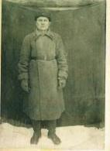
Вместе с ним ушли на фронт и два брата… Всю свою послевоенную жизнь дед ждал их… надеялся что они живы…и вернуться, но увы.. 1943 год стал годом гибели обоих.
Семен сгорел в танке под Тверью…(официально-пропал безвести)
Алексей умер в концентрационном лагере и похоронен в братской могиле под Берлином…( из архивных документов мы родственники узнали о их судьбе,,, дед не дождался плохих известий…)

Чечеткин Алексей Ильич (1918-1943) Чечеткин Алексей Ильич (1922-1943)

К сожалению данных о них пока нет на портале Подвиг народа и МЕМОРИАЛ,

Боевые награды деда
Не любил дед хвалиться своими боевыми медалями… Парадный пиджак всегда висел в спальне и одевал он его только на 9 Мая –на парад Победы, да и только
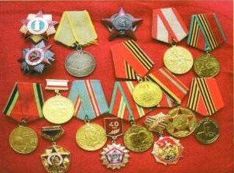
с одним орденом Красной звезды. Много наград получил дед за свой боевой путь: Медаль за оборону Ленинграда, медаль за Отвагу и многие другие… но самая дорогая ему была за взятие Берлина.
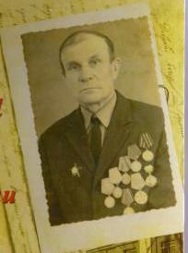
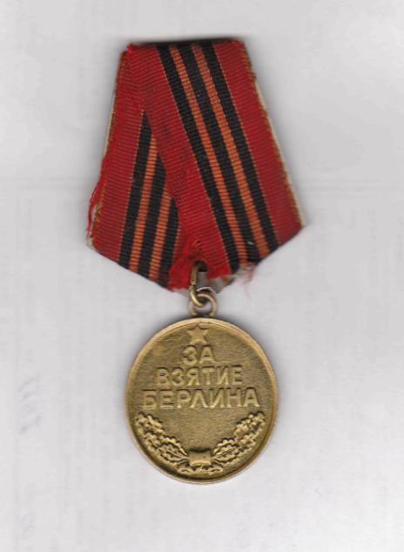

Сейчас награды деда храняттся в домашних архивах семей внуков. Медаль за взятие Берлина по наследству досталась мне и храниться в моей семье.
На сайте ПОДВИГ НАРОДА и МЕМОРИАЛ, я нашла информацию о боевых подвигах моего деда. Я с замиранием сердца и со слезами на глазах читала выписки из приказов о его награждении, о его боевых подвигах, о чем при жизни он говорил очень мало.…Вот некоторые из них.
Чечеткин Василий Ильич 1914г.р. Звание: красноармеец
в РККА с 06.1941 года Место призыва: Макаровский РВК, Саратовская обл., Макаровский р-н
№ записи: 39915121
Архивные документы о данном награждении:
I. Приказ(указ) о награждении и сопроводительные документы к нему
- первая страница приказ или указа
- строка в наградном списке
- наградной лист
II. Учетная картотека
- данные в учетной картотеке
Медаль «За боевые заслуги»
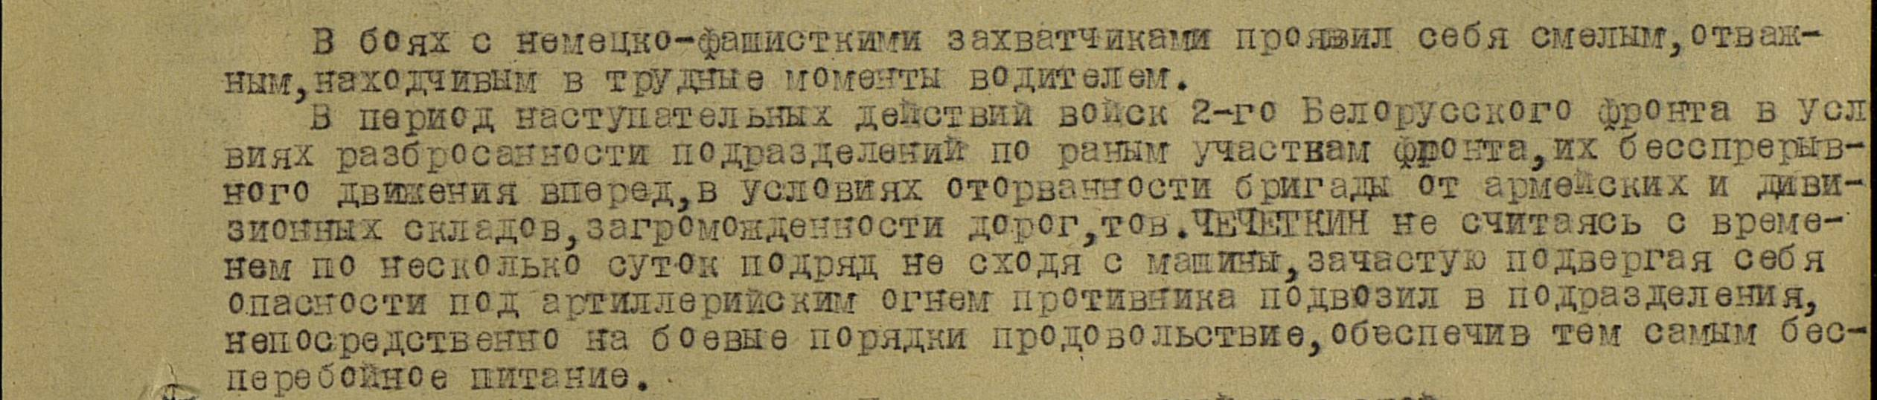
Подвиг:

К 100-ЛЕТИЮ ДЕДА наша семья издала памятную книгу о жизни и военных годах нашего любимого Папы Васи. О всей нашей большой семье, чтобы уже наши дети и наши внуки помнили и чтили подвиг его и его братьев., которые отдали свою жизь за нашу
В книге есть такие слова, мне хотелось бы их пересказать: ..
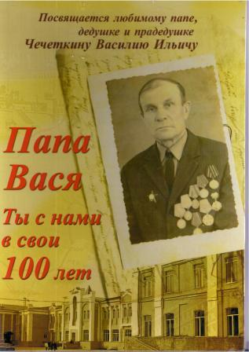
«Каждый из нас слышал рассказы папы Васи о войне. И сейчас листая эту книгу вспомним эти рассказы и его голос и его слезы... Не было в них ни геройства, ни ощущений побед, а больше горечи и боли. Ведь стреляли и свои и чужие, и трудно было выстоять, выжить и остаться человеком.
Они воевали, чтобы мы могли пользоваться нынешними благами свободы.
Ты можешь говорить по сотовому телефону, пользоваться компьютером и интернетом, потому, что твой дед дошел до Берлина.
Ты можешь поехать куда угодно, у тебя есть загран паспорт, потомучто твой прадед дошел до Берлина.
Ты можешь жениться на еврейке или выйти замуж за цыгана, ты можешь быть анархистом или коммунистом, либералом, потому что твой прадед дошел до Берлина.
Ты свободен, потому, что то твои прадеды бились и умирали за твою свободу.. »

Мой дед (вспоминает внук Чечеткин Василий Николаевич)
Недавно мне приснился сон, что я встретил деда и просил его рассказать мне как можно больше о войне…Я хотел записать его рассказ на диктофон, а он мне все рассказывал, рассказывал, а я как в детстве стал слушать его беспечно, забыв обо всем… и на душе стало так легко-легко…» Три внука папы Васи стали военными…
Долгую жизнь прожил дед после войны, и все трудился и трудился, не изменяя себе-простым шофером. Правнуки помнят о нем по рассказам своих родителей. Письмо прадеду в 1941 год написала правнучка и опубликовала к его к 100- летию на сайте БЛАГо ДАРЮ.
Чечеткин Василий Ильич (умер) blago-daru.comhttp://blago-daru.com/family/chechetkin-vasiliy-ilich-umer.html
С бабушкой Матреной Мироновной они прожили 65 лет и два дня…
Деда не стало 22 апреля 2001 года, а бабушки 10 июня 2005 года.
Светлая им память! ПОМНИМ и ГОРДИМСЯ!!!

